Výroční zpráva 2017

Vodicí psi srdcem, z.s.

www.vodicipsisrdcem.cz

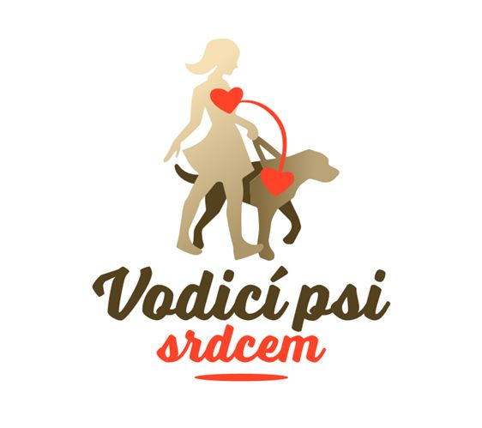
Právní forma : zapsaný spolek

Datum vzniku22.června 2017
Sídlo : Limuzy 43,Tismice – Limuzy, 28201
E-mail: vodicipsisrdcem@seznam.cz
č.ú. 2401252582/2010

členové výboru
předseda Daniel Tůma
místopředseda Štěpána Tůmová
člen Romana Pešková

Vodicí psi srdcem z.s. je spolek, jehož hlavním cílem je podpora osob s těžkým zrakovým znevýhodněním prostřednictvím kvalitního výcviku vodicích psů, dále pak hlavně neméně důležitým následným servisem po předání vodicího psa klientovi. Naší snahou je, aby naše aktivity přispěly k lepší integraci našich zrakově znevýhodněných spoluobčanů do světa vidomých lidí.

Garantem a vedoucím výcvikového programu je Dan Tůma, který se touto činností zabývá již od roku 2003, působil a působí jako vedoucí výcviku, zkušební komisař a rozhodčí na závodech ve výkonu vodicích psů

Naše činnost

Předvýchova štěňat budoucích vodicích psů
Výcvik a předání vodicích psů klientům
Následný servis po celou dobu činné služby vodicího psa
Propagační akce a osvětová činnost

ČERVENEC
Cvičební setkání s držiteli vodicích psů.
Setkání se konalo v prostorách DDM ,kde jsme s držiteli vodicích psů trénovali poslušnost, chuzi simulované překážkové dráze.Děkujeme Stanici přírodovědců za spolupráci

SRPEN
Friends fest Pardubice

Festival vonící Amerikou, který navštívilo víc než 17.000 lidí (především rodin s dětmi).Jsme se této akci mohli zúčastnit i my.Součástí aktivit našeho spolku je samozřejmě i veřejná prezentace naší činnosti .Prezentační akce na které si mohli zájemci vyzkoušet chůzi naslepo s některým z našich vodicích psů, labyrint určený hlavně dětem, ale lákající i dospělé , u stánku si mohla veřejnost vyzkoušet kompenzační pomůcky pro nevidomé, kde si mohl každý vyzkoušet, jak obtížné mohou být zdánlivě jednoduché úkony jako nalít vodu do sklenice nebo poznat po hmatu různé předměty. Návštěvníci si i pomazlili naše štěňátka v předvýchově a mohli se zeptat našich předvychovatelů na vše o předvýchově štěňát.
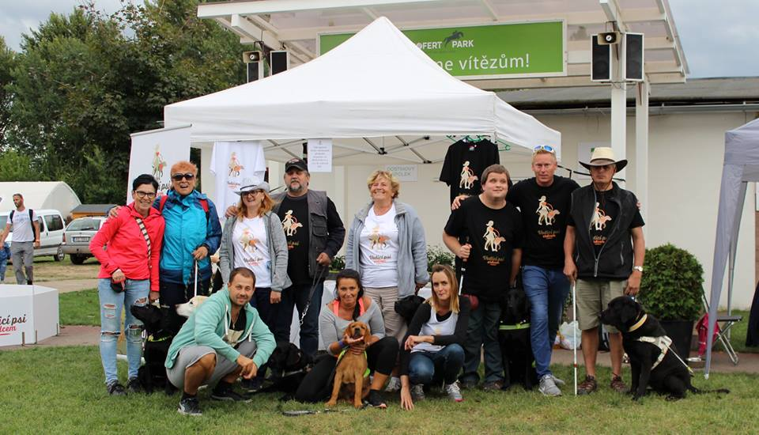
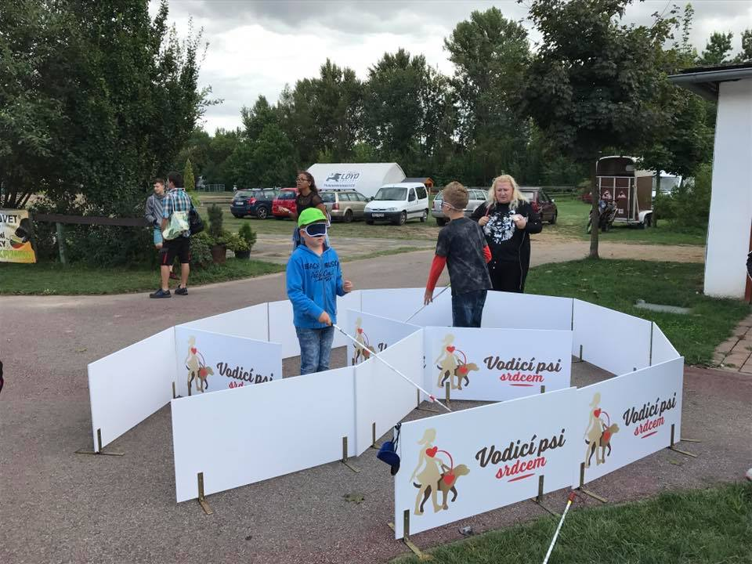
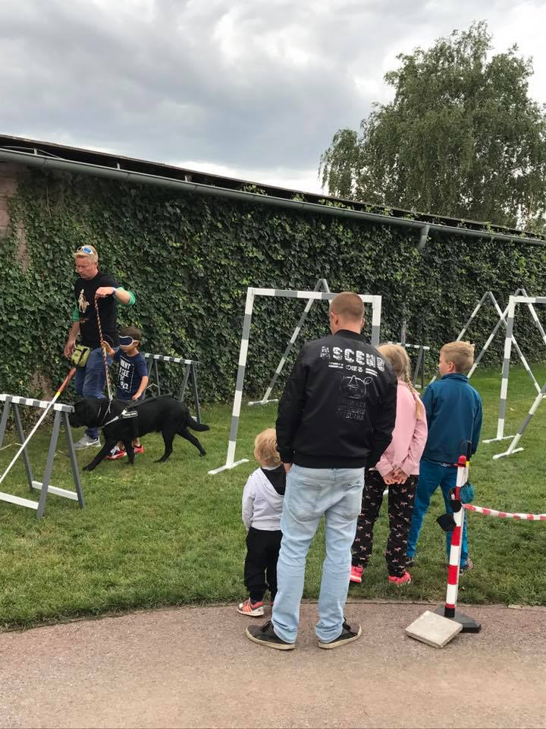
ZÁŘÍ
Sraz štěňat
Nedílnou součástí výchovy štěňat, ze kterých jednou vyrostou vodicí psi, jsou pravidelná setkání, kde si mládežníci a jejich předvychovatelé společně zacvičí, pohrají a popovídají. To vše pod vedením těch nejpovolanějších – našich cvičitelů. Děkujeme našim předvychovatelům.
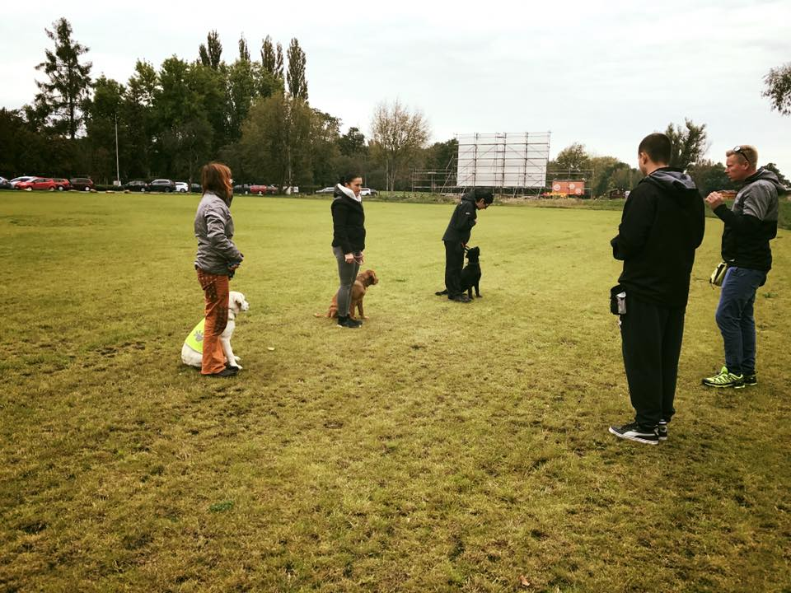
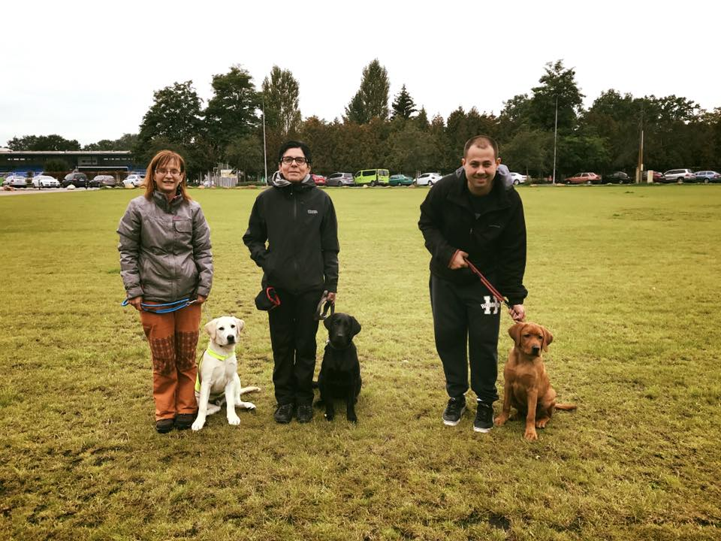
Svatováclavské slavnosti

Přijali jsme pozvání na Svatováclavské slavnosti v obci Limuzy. U našeho stánku si veřejnost mohla vyzkoušet chůzi v překážkové dráze s vodicím psem s klapkami na očích,chůzi v labyrintu v klapkách a k vyzkoušení byli i kompenzační pomůcky pro nevidomé ..Přiblížili jsme tak veřejnosti problematiku nevidomých a přímo si snimi mohla veřejnost popovídat. Samozřejmě i došlo na pomazlení s pejsky. Děkujeme moc našim nevidomým kamarádkám Blance,Janě a Jarce,že strávily den s námi ..Přesto ,že je to malá obec, tak byla návštěvnost velká. Všem moc děkujeme .
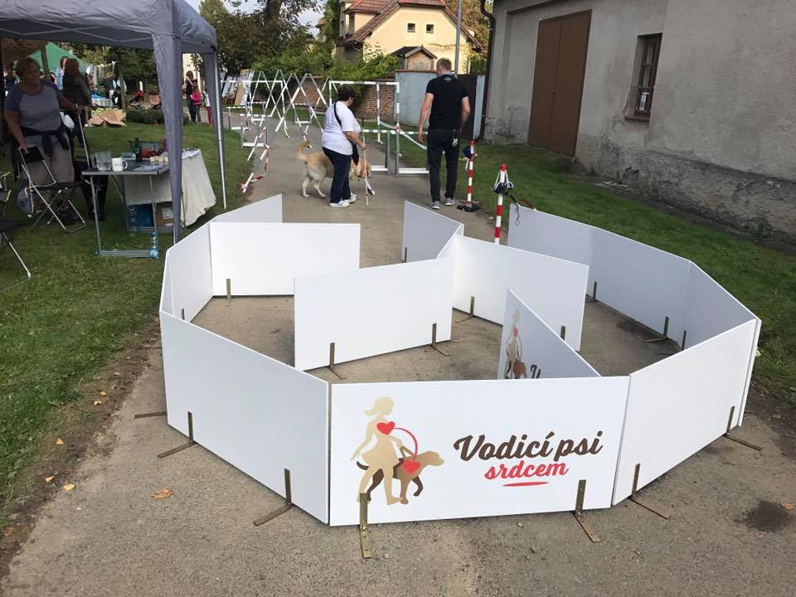
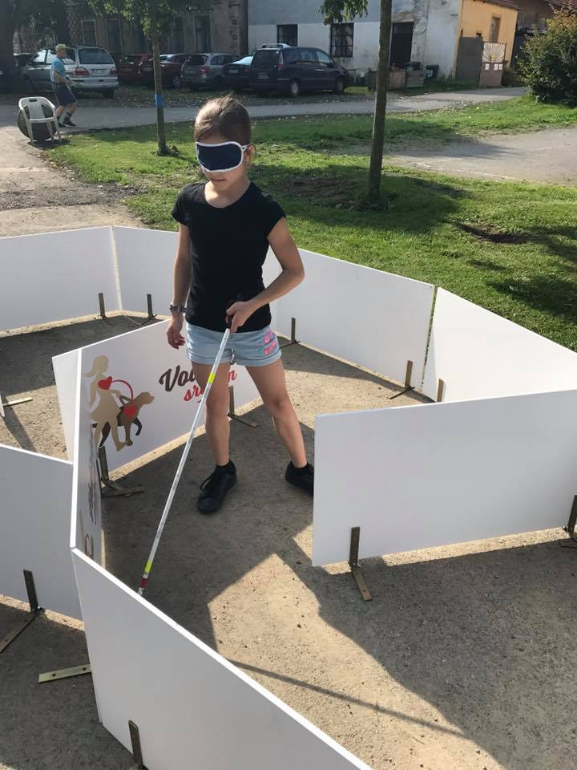
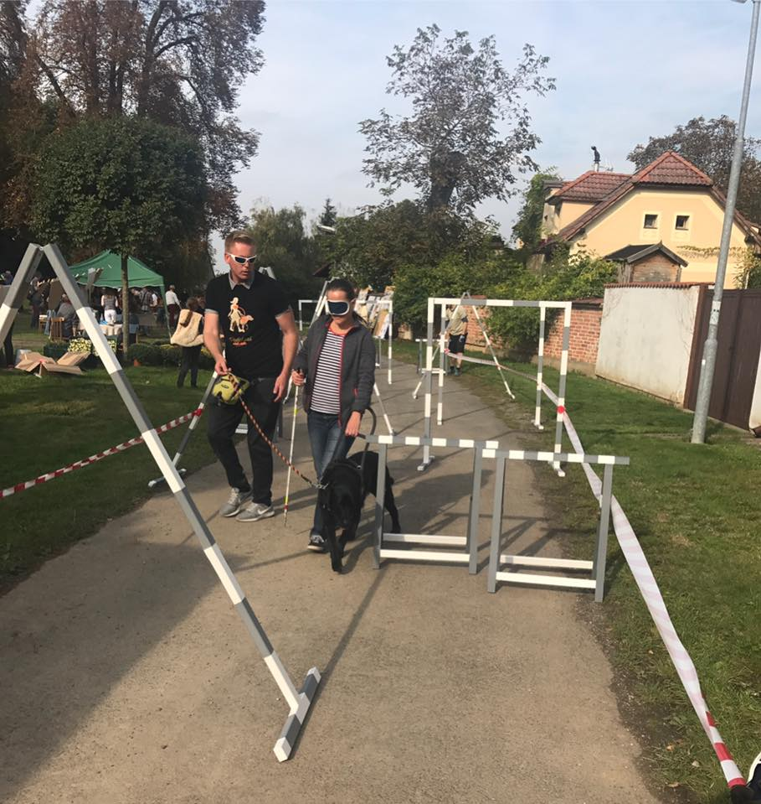

Přistoupimské posvícení

Náš spolek se zúčastnil akce Přistoupimské posvícení. Společně s našimi členy a nevidomými kamarády jsme předvedli ukázky dovedností vodicích psů. Veřejnost si vyzkoušela chůzi s vodicími psy v překážkové dráze a v labyrintu. Nechyběla možnost vyzkoušení kompenzačních pomůcek. Počasí nám přálo a tak jsme si všichni celou akci pěkně užili. Za pozvání a starostlivost děkujeme starostce města Přistoupim Vladimíře Brychové. Poděkování patří také našim nevidomým přátelům a jejich rodinným příslušníkům a
samozřejmě i návštěvníkům ,který byli úžasný .

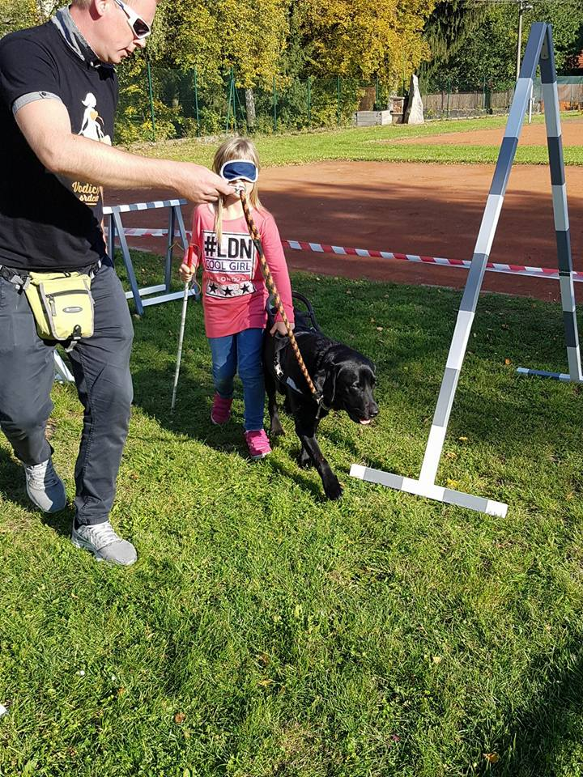
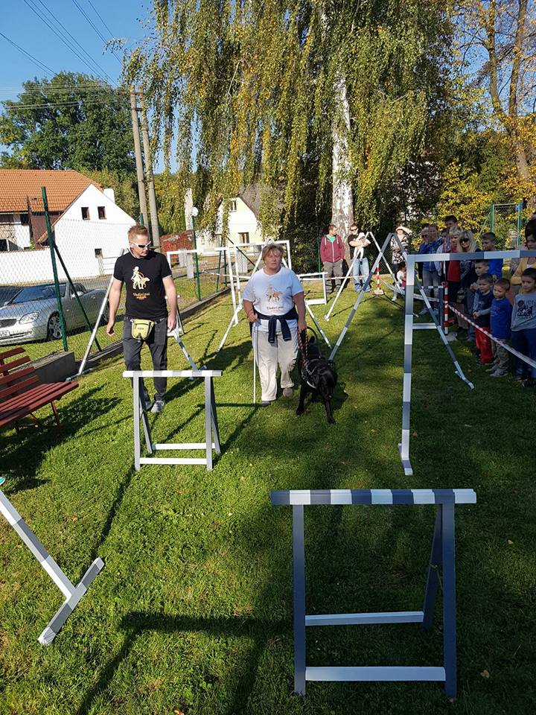
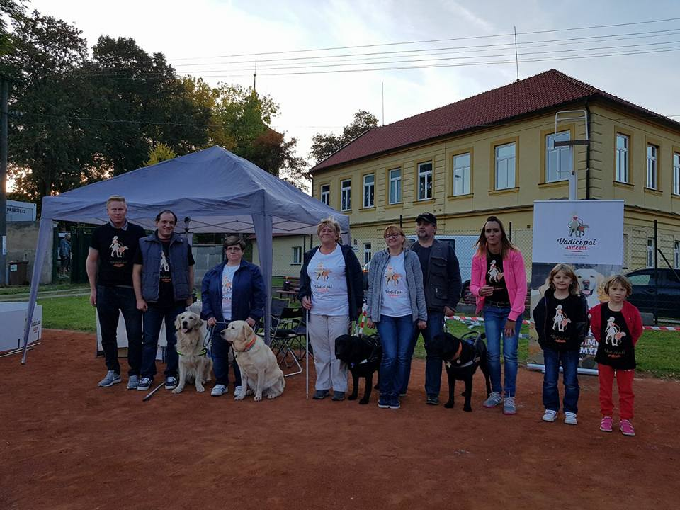

ŘÍJEN

Cvičební setkání s držiteli vodicích psů

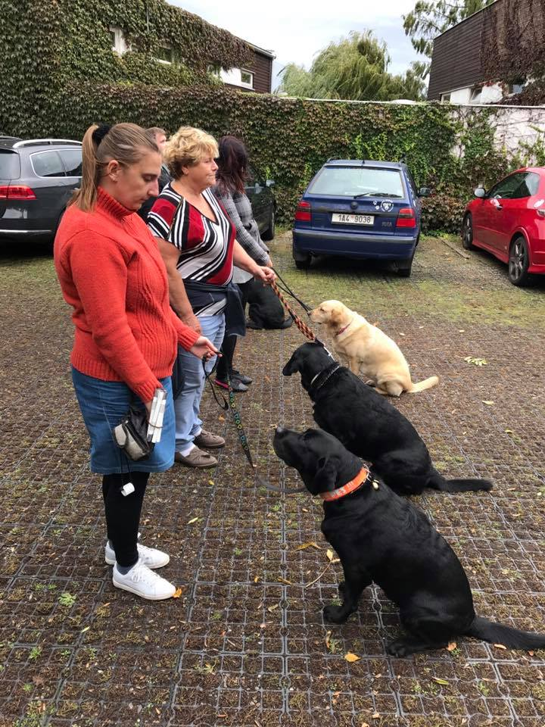
Jak už jsme se několikrát zmínili důležité je i cvičení buď skupinové nebo individuální s držiteli vodicích psů. Setkání proběhlo v naší nové klubovně na Smíchově. Nejdřív byla společná poslušnost pak si cvičitel vzal každého zvlášť a šla se frekvence v běžném provozu. Popovidaly jsme si a potom se všichni rozjeli do svých domovů. Bylo to příjemné odpoledne.

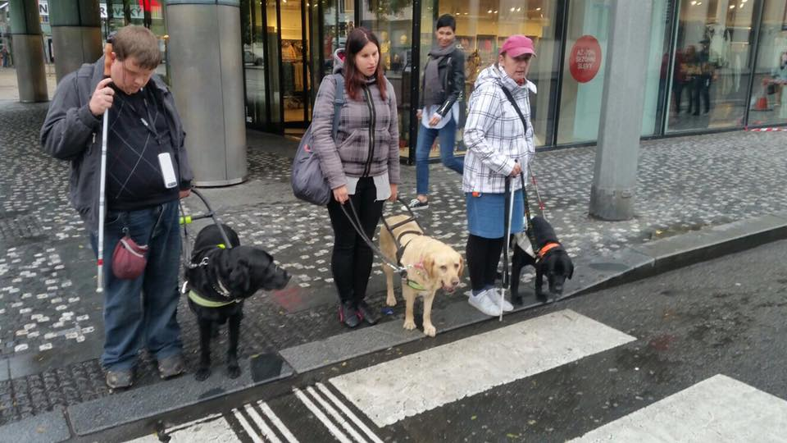

ŘÍJEN

Langoš párty

Náš spolek se zúčastnil akce Langoš párty , kterou pořádal spřátelený spolek Život jde dál. Program byl pestrý a skvělá parta lidiček . V sobotu odpoledne jsme připravili menší soutěž pro držitelé vodicích psů.Všichni vodicí pejsci a jejich páníčci byli šikovný ..gratulujeme všem. Veřejnost si vyzkoušela labyrint v klapkách na očích. Děkujeme za pozvání moc jsme si to užili a těšíme se na další spolupráci se spolkem Život jde dál z.s.
Moc děkujeme Marcelce za pomoc na stanovišti a její rodince. Katce V. za fotečky .

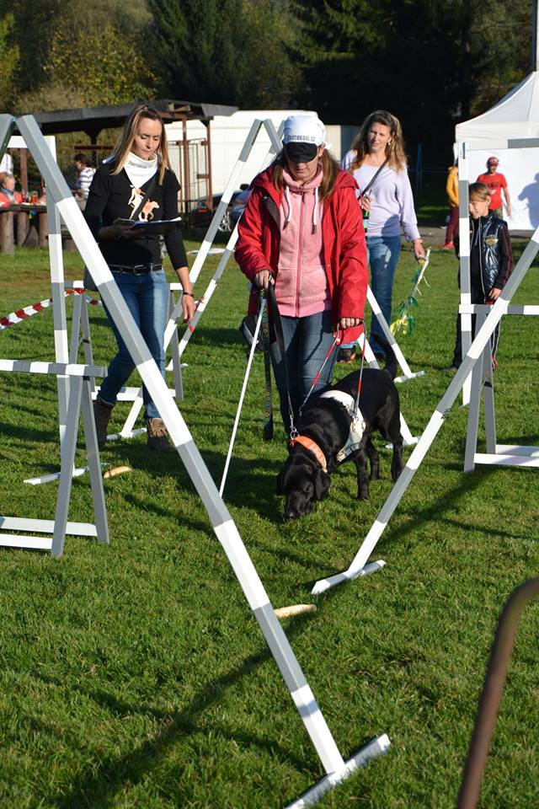
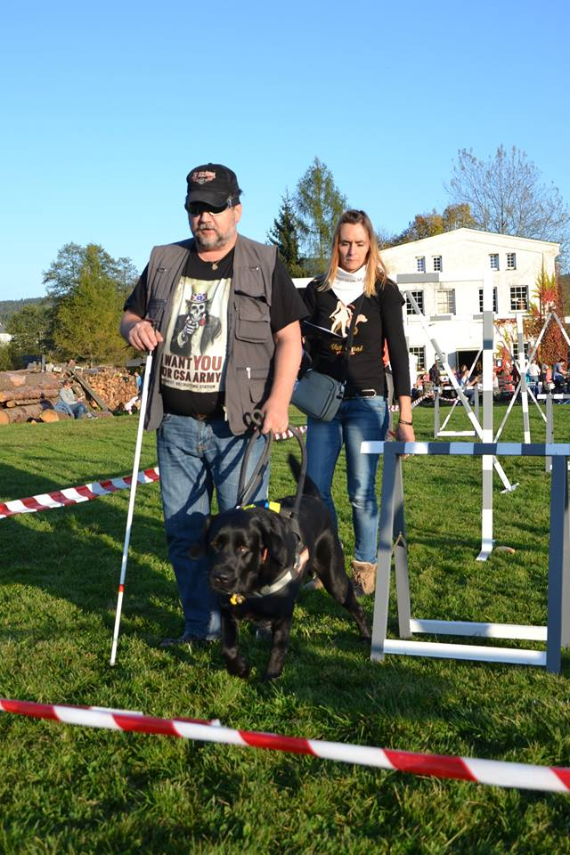
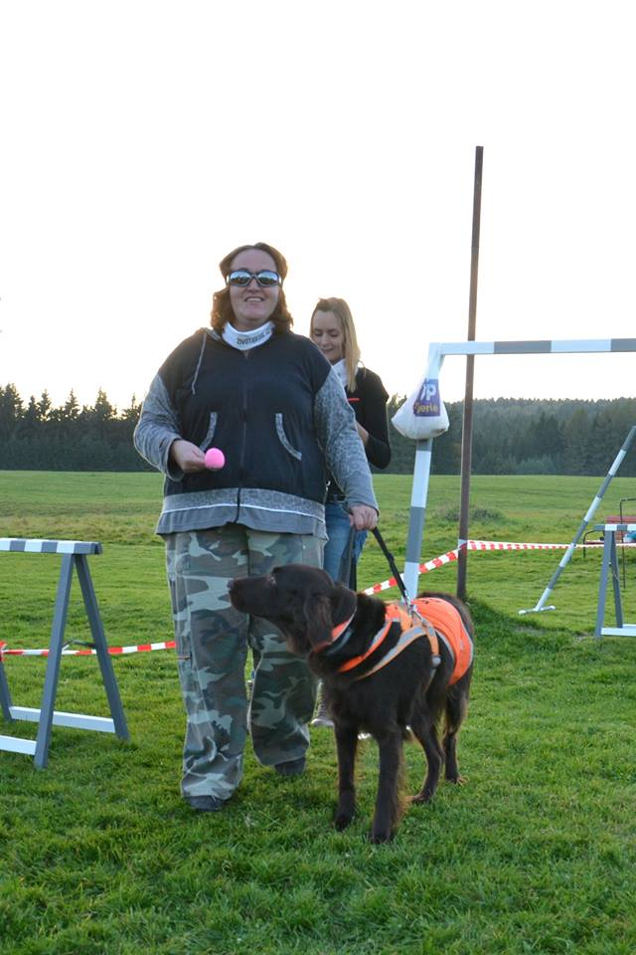

1.místo Roman pes Nabu
2.místo Katka pes Aron
3.místo Blanka pes Nero

Gratulujeme všem !!!
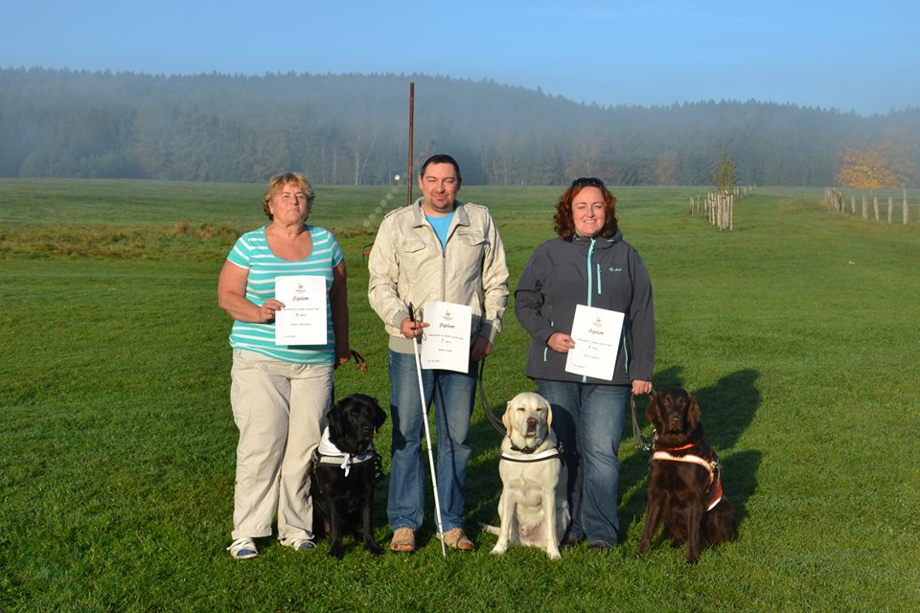

Stanice přírodovědců

Pro děti z kroužků náš spolek připravil prezentaci Ukázky práce vodicích psů. K vyzkoušení v klapkách na očích byl labyrint ,kompenzační pomůcky, hry, hmatový obrázky a prošli si s vodicími pejsky v simulované překážkové dráze. Děkujeme za pozvání
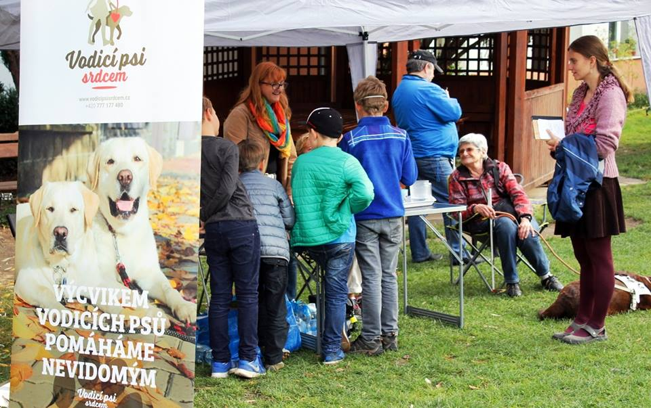
Stanice přírodovědců nám napsali Krásná akce pro veřejnost (a naše kroužky), kterou pro nás uspořádal Spolek Vodicí psi srdcem z.s. Moc děkujeme!

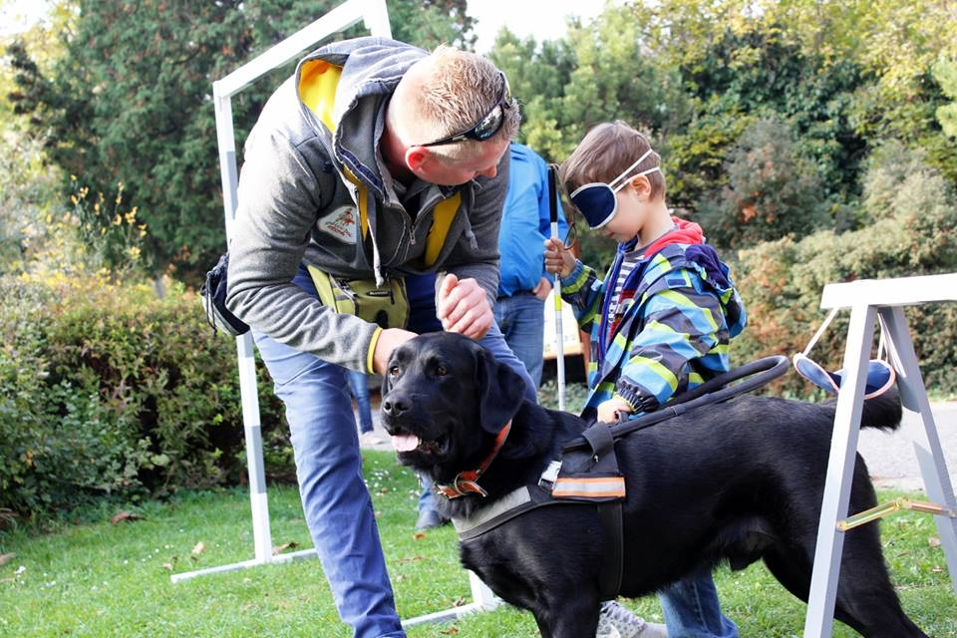
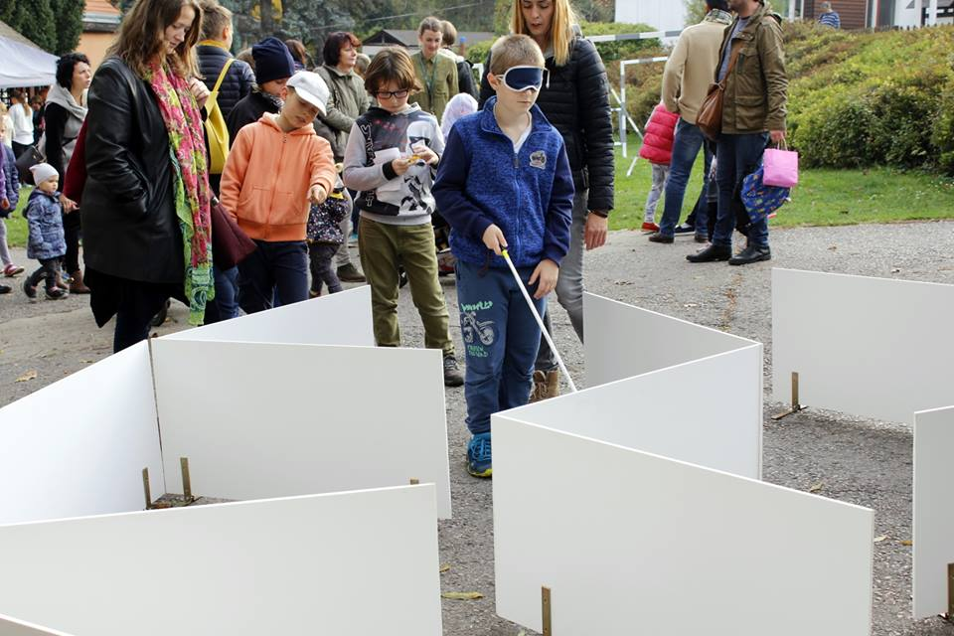

Beseda o vodicích psech ve Stanici přírodovědců

Děti si poslechli a vyzkoušeli jak můžou a co by neměli dělat při kontaktu s nevidomým a vodicím psem. Vyzkoušeli si to i v praxi. Všichni byli šikovný a pozorný.

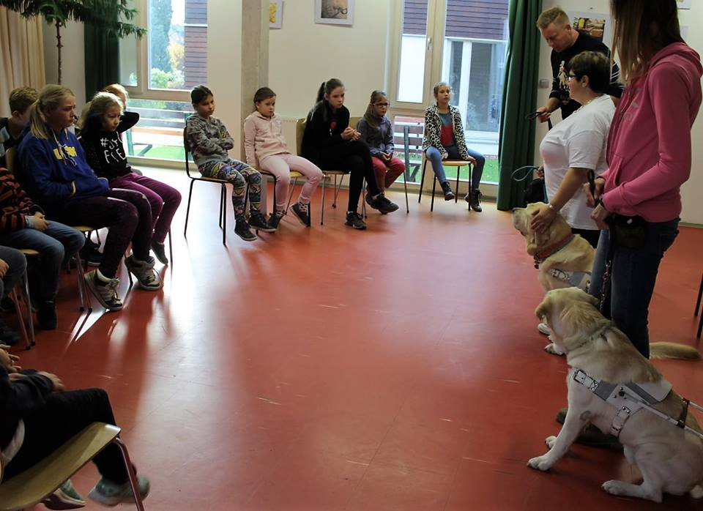

LISTOPAD
Cvičební setkání držitelů vodicích psů

Cvičební setkání pod vedením zkušeného cvičitele ,které bylo tentokrát zaměřeno na poslušnost ...
Našim cílem je aby držitelé vodicích psů pravidelně trénovali proto máme pravidelné cvičební setkání ,kde si paníčci čtyřnohých pomocníků procvičí a zároveň popovídají mezi sebou. Jsme rádi,že jsou pozitivní ohlasy jak páničků tak pejsků .

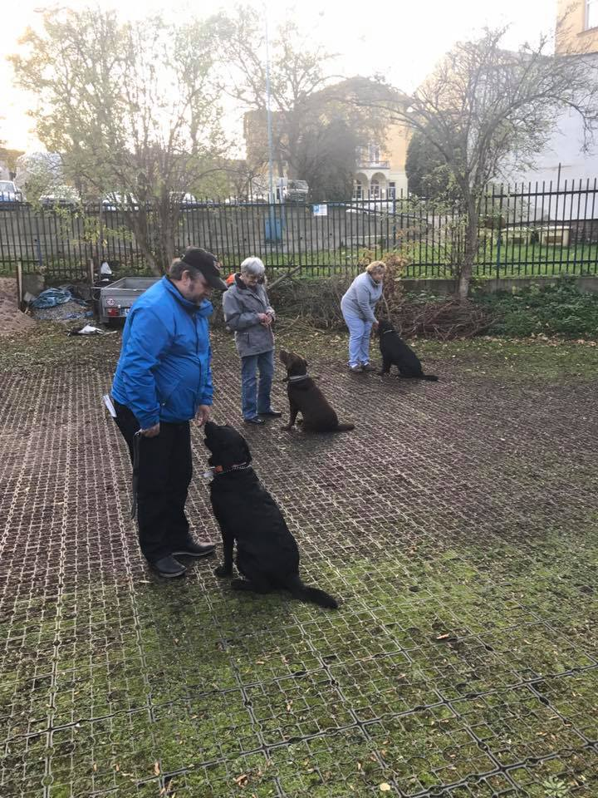
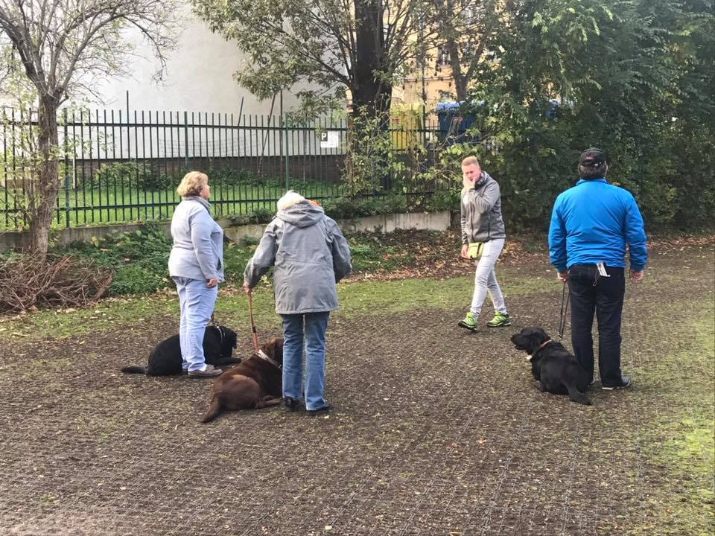

Sraz štěňátek v předvýchově
Sraz našich štěňátek jsme se uskutečnil tentokrát v Praze na Černém mostě.. Trénovala se poslušnost a pak jsme se přesunuli do nákupního centra na eskalátory a travelátor ,kde byli středem pozornosti štěňata Glory,Raf a Hantík i přes velký ruch v nákupním centru zvládli velice dobře nic je nerozhodilo..potom se šlo na metro což už pro ně byla úplná pohodička. Štěňátka i kontroloval psí učitel Badík a vodicí pes Fido.
Poděkování patří předvychovatelům jste šikovný .

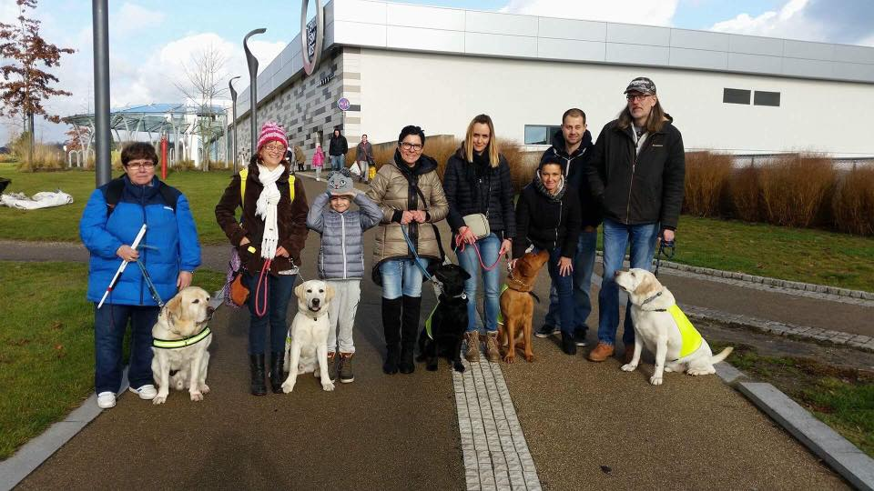

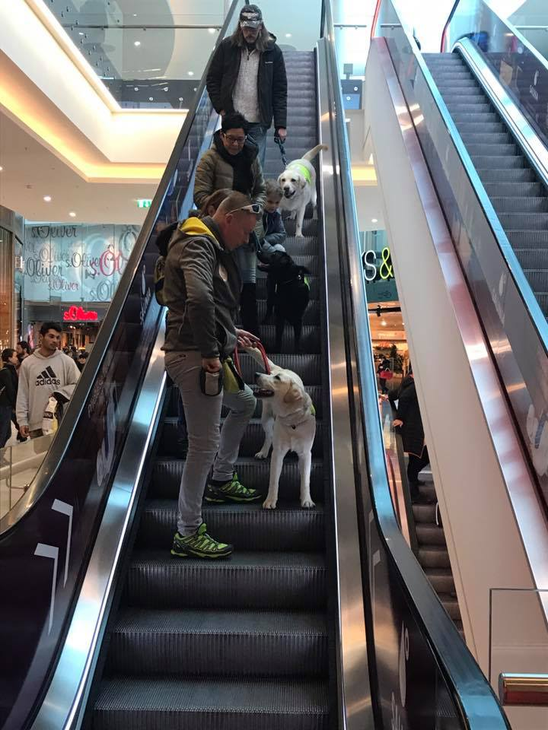
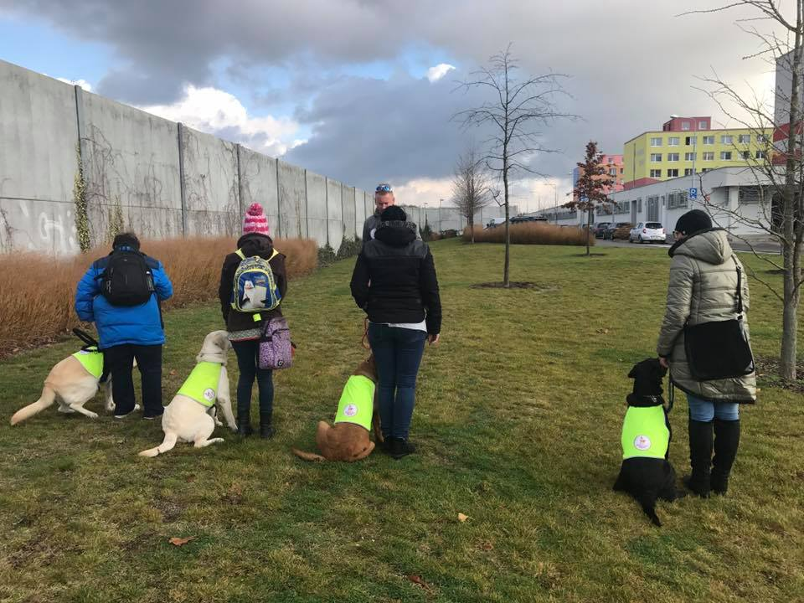

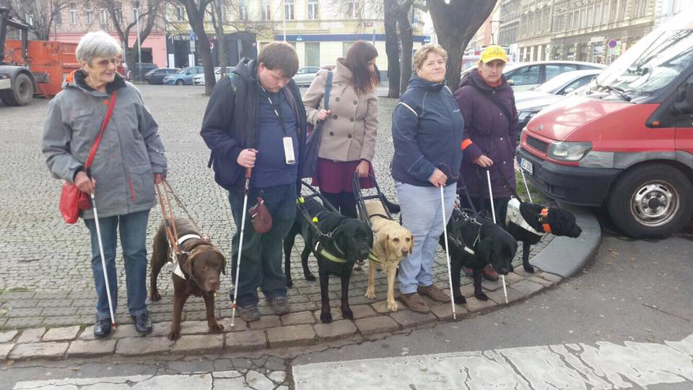

Cvičební setkání držitelů vodicích psů
Trénovala se poslušnost,aportování předmětu,simulovaná překážková dráha a frekvence v rušné Praze to vše se stihlo během odpoledne . V prosinci už proběhne vánoční besídka ,kde si trošku zacvičíme ale už jen tak předvánočně. Pravidelné cvičební setkání začnou po Novém roce budeme se těšit .

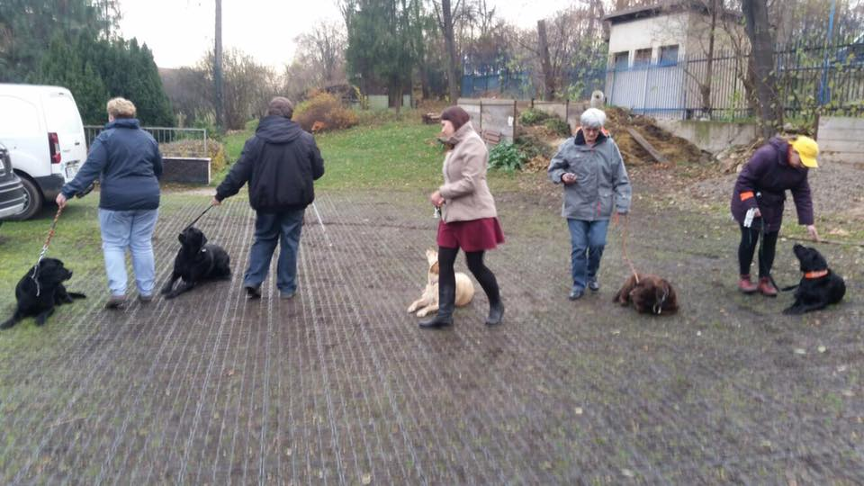
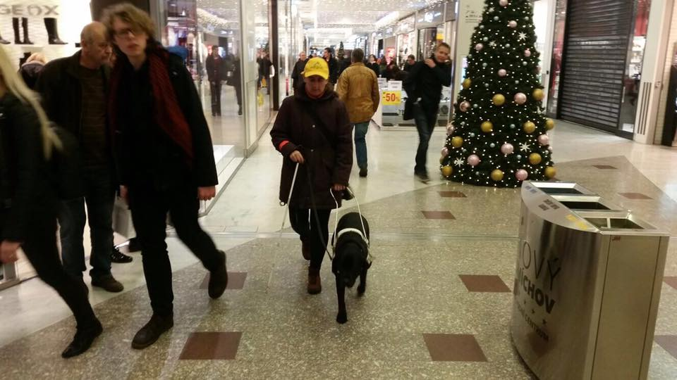

PROSINEC

Vánoční besídka
Vánoční setkání se konala v příjemném prostředí s partou příjemných lidiček v doprovodu čtyřnohých kámošů .
Moc děkujeme Deli Bistro Butky za zapůjčení prostoru pro naši Besidku
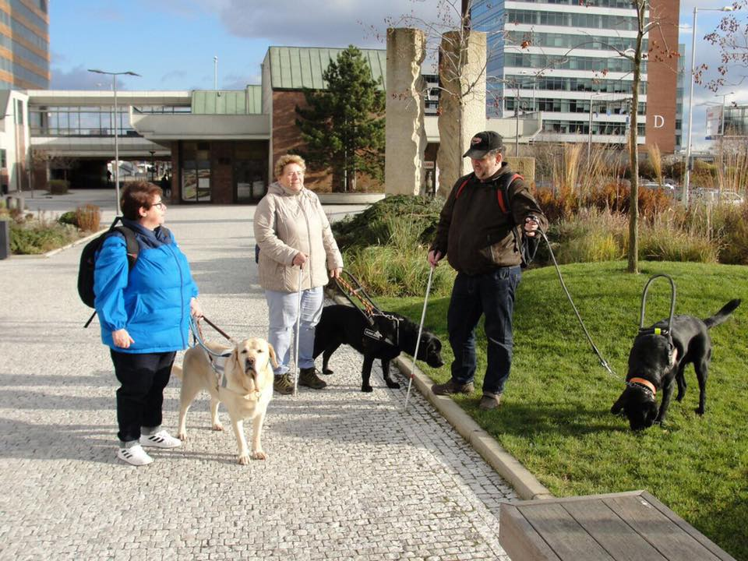
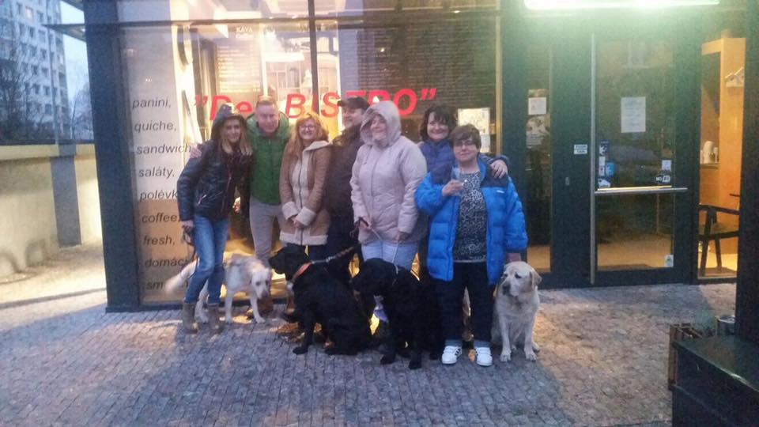

Děkujeme těmto dárcům

Nadace LR Šmidberských
Červinková Iva
Mraková Jitka
Růžičková Marie
Chvojková Eva
Visingr Lukáš
Hájek Pet Food

Za poskytnuté služby děkujeme
DDM Stanice přírodovědců
Deli Bistro Butky

Příjmy a výdaje 2017
Přijaté dary : 37 130kč
Výdaje :44 112kč
celkem – 6 982kč

Děkujeme všem, kteří nám pomáhají naplňovat hlavní cíle spolku Vodicí psi srdcem – kvalitním výcvikem vodicích psů a neméně důležitým následným servisem psů v činné službě přispět k lepší integraci našich zrakově znevýhodněných spoluobčanů do světa vidomých lidí.

Ještě jednou veliké díky vám všem!



